中 共 吉 林 省 纪 委 吉 林 省 监 委
吉纪宣〔2020〕2号

关于开展2020年
“全面从严治党知识答题”活动的通知

各市（州）、扩权强县试点市纪委监委宣传部，省纪委监委派驻（派出）机构，省管企业、省属金融企业、省属高校纪检监察机构：
为深入开展纪法教育，省纪委监委面向全省广大党员干部和公职人员，组织开展2020年“全面从严治党知识答题”活动（以下简称“知识答题活动”）。现将有关事项通知如下。
一、活动目的
深入学习贯彻习近平新时代中国特色社会主义思想，认真落实中央纪委四次全会和省纪委五次全会精神，围绕一体推进“三不”，以知识答题活动为载体，进一步加强全省广大党员干部和公职人员思想道德和党纪国法教育，打造教育干部的平台。
二、活动时间
9月21日至10月11日，模拟答题阶段；10月12日至11月15日，正式答题阶段，每周一期，共5期。
三、试题内容
一是习近平新时代中国特色社会主义思想，主要包括习近平总书记全面从严治党重要论述、习近平总书记在吉林视察时的重要讲话重要指示精神等；二是党中央重大决策部署和重要会议精神，主要包括党的十九大精神、党的十九届四中全会精神、十九届中央纪委四次全会精神等；三是党内法规知识，包括《党章》《中国共产党廉洁自律准则》《中国共产党纪律处分条例》《中国共产党党内监督条例》《中国共产党问责条例》；四是宪法法律知识，包括《宪法》《中华人民共和国监察法》《中华人民共和国公职人员政务处分法》。
四、答题方式
9月21日至10月11日，“廉洁吉林”微信公众号每个工作日推出1期“答题时间”栏目，选取部分活动题目进行模拟答题，预热知识答题活动。
10月12日至11月15日，“廉洁吉林”微信公众号每周推出1期知识答题活动，包含常规答题和挑战答题两种模式。常规答题模式每次测试10题，不限制答题次数，获得满分成绩有机会赢得幸运奖励。挑战答题模式在常规答题累计5次满分后开启，每次测试30题，时间限制10分钟，每期限制1次答题，获得满分成绩有机会赢得双倍奖励。
参加人员进入答题环节前，需登记姓名、手机、单位、邮寄地址等基本信息，用于数据统计和奖励发放。活动组织方将按照有关法律法规，对登记信息予以严格保密。
五、奖励办法
知识答题活动以党史、国史、历史、文化、家风等方面书籍作为奖励。每期从常规答题模式满分成绩中随机抽取幸运奖200名，各奖励精选书籍1本；从挑战答题模式满分成绩中随机抽取幸运奖50名，各奖励精选书籍2本。此外，根据各组织单位的宣传发动、人员参与等情况，综合评选优秀组织奖若干，予以表彰奖励。
六、相关要求
1.强化组织领导。要深刻认识开展知识答题活动的重要意义，周密安排部署，精心组织实施，层层抓好落实，确保活动扎实有序开展。
2.广泛宣传发动。要积极运用各类媒体平台，加大活动宣传力度，调动广大党员干部和公职人员参与积极性，进一步扩大活动影响力，营造遵纪守法的良好社会氛围。
3.务求工作实效。要以知识答题活动为契机，组织开展形式多样、内容丰富的纪法教育学习活动，引导广大党员干部和公职人员增强纪法意识，强化纪法观念，严守纪法底线。
各地各部门各单位请于11月20日前将活动组织情况报送省纪委监委宣传部。开展活动的有关照片和新闻素村可随时报送。

联系人：夏永波0431一88792026
张慧0431一88792571

邮箱：ltsbjs@163.com

吉林省纪委监委宣传部
2020年9月18日

“廉洁吉林” 微信公众号二维码
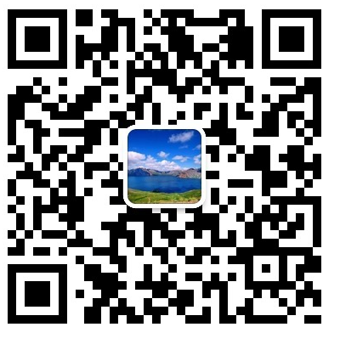

扫描二维码，添加关注、参与答题。

